班級：七忠 學生：戴昕惟 媽媽：邵淑珮
職業：美商美強生營養品股份有限公司~業務行政主任
題目：學校沒有開的一堂課
摘要：「不要小看自己所做的每一件事，因為我們永遠都不知道後續會發生多大的可能。」

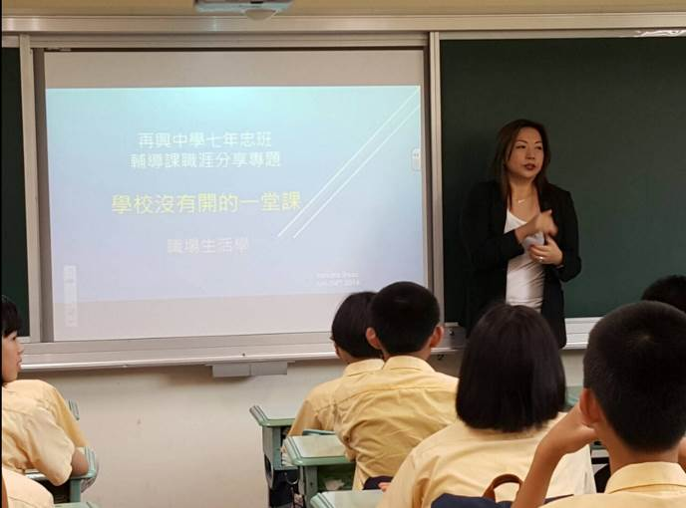 | 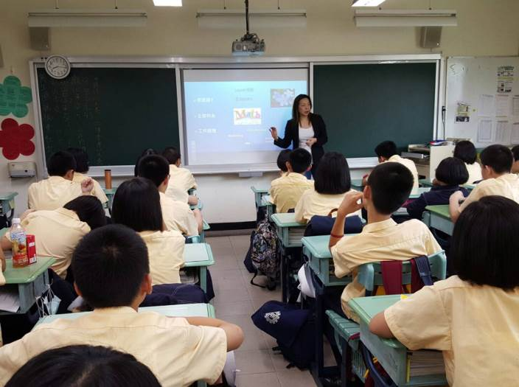
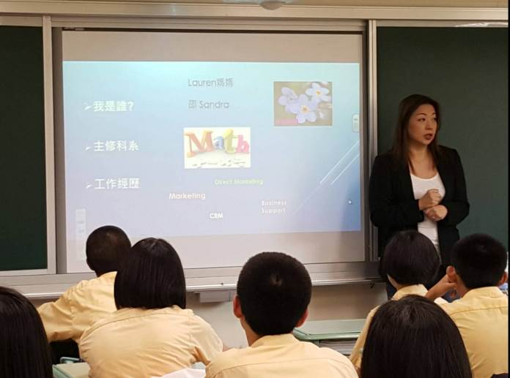 | 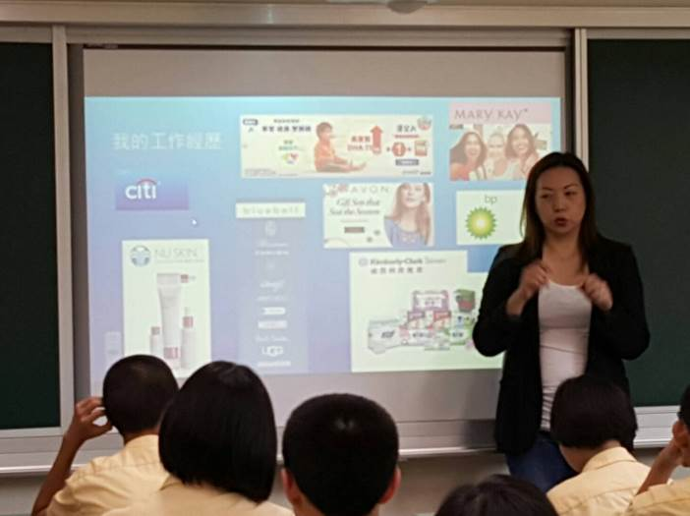
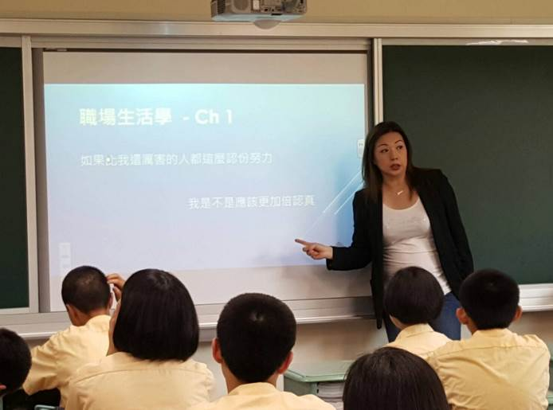 | 